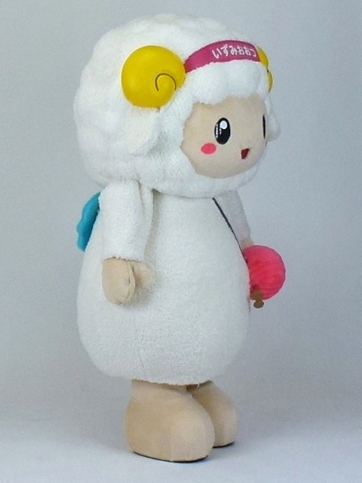
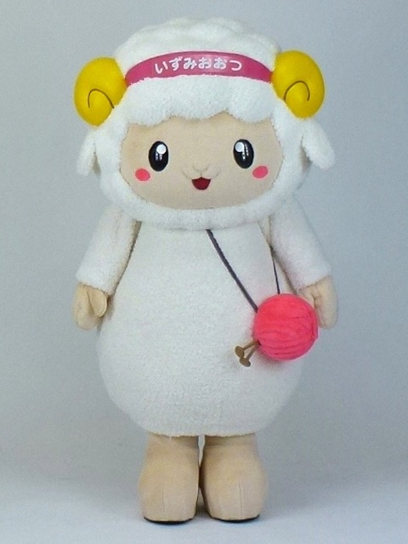
マスコットキャラクター「おづみん」着ぐるみ取扱説明書

izumiotsu
マスコットキャラクター「おづみん」着ぐるみ取扱説明書

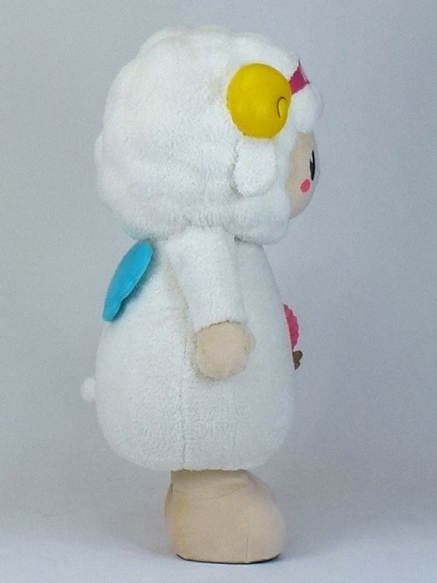
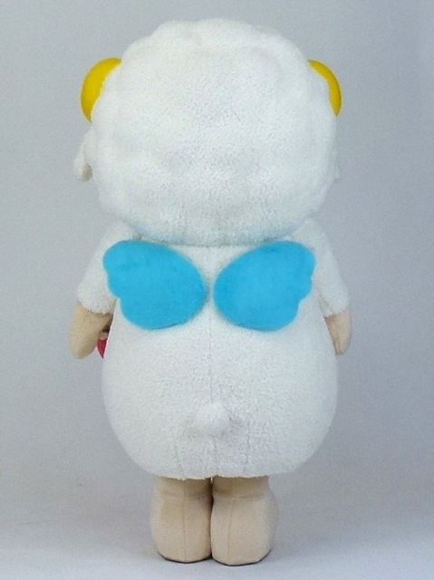

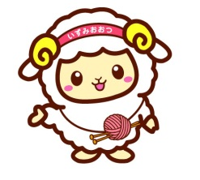
１．着ぐるみの取り扱いについて
izumiotsu
マスコットキャラクター「おづみん」取扱説明書

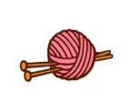
着用前に

衛生的に使用するため、必ず以下の物を着用して下さい。

□身体…長袖・長ズボン
□首・額…タオル・バンダナなど汗を吸収するもの
□ 手 …軍手・手袋など汗を吸収するもの
□ 足 …靴下

着ぐるみ着用方法

① 羽根をボディにマジックテープで付けます
② 羽根のひもをボディのリングに通して固定します
③ ボディ内部（胴回り）に輪っかを入れて固定します
④ 靴を履きます
⑤ ボディを着用します
⑥ ポシェットをかけます
⑦ ポシェットのひもを肩のひもで結んで固定します
⑧ 頭部内部の換気ファンのスイッチを入れます
（換気ファンのコードは切れやすいので、取り扱いに注意！！）
⑨ 頭部をかぶります
⑩ あご下のマジックテープを留めます
⑪ 手袋をはめます
⑫ 全体を整えます

※着ぐるみの着脱は、関係者以外の目に触れない場所で行って下さい。
また、耳・羽根・尻尾の部分は壊れやすい部分ですので直接持たないで下さい。頭がぐらついたりする場合は同梱の頭部用クッションで調節を行って下さい。

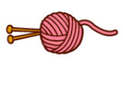
izumiotsu
マスコットキャラクター「おづみん」取扱説明書
返却時の注意点

・使用後は、きれいな濡れタオルを固く絞り、やさしく汚れ等を落とし、陰干しにより乾燥して下さい。また、必要に応じて、消臭スプレー等で消臭して下さい。
・運搬の際は、中身が見えないよう、必ず専用の袋に入れて持ち運ぶようにして下さい。また、カビ防止のため、ビニール袋等で密閉しないようご注意下さい。
・著しく汚損した場合は、クリーニングや補修を求める場合があります。
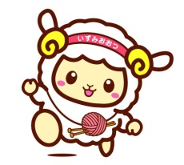
２．装着者へのお願い
izumiotsu
マスコットキャラクター「おづみん」取扱説明書
動き

●体全体を使ってオーバーアクション気味に動く。
⇒着ぐるみは手足が短いので、意識的に大きく動かないと見ている側には着ぐるみの動きが小さく見える。
●正面を向くように心がける。
⇒おづみんの視界は狭く、カチューシャの部分から正面を見ようとするとうつむいているように見える。
●小さな子どもとの接触は、できるだけしゃがんで（ひざを曲げて目線を合わせるように）行う。
⇒子どもは大きな着ぐるみに見下ろされる感覚になり、恐怖心を抱くことがある。
●イメージダウンにつながる動きや行為は厳禁。

発声

●装着中の発声は厳禁。（特に補助者との雑談は厳禁）
●装着者の感情は表に出さない。
⇒不都合な事態は補助者に対応してもらう。
●補助者との間に「緊急事態」「トイレ」などを知らせるサインを決めておく。
⇒周囲の人から殴る蹴るなどの行為を受けた際も補助者へのサインで対処する。

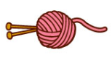
移動

●進行スピード・方向については、補助者の指示に必ず従う。
⇒視界が狭いため、見えない部分は補助者の指示により把握する。
●着ぐるみは、小さな歩幅でしか歩けない作りとなっており、長い距離を歩いたり、階段・段差を越えるなどの行為は難しいので注意が必要。

環境

●基本は15分ごとに一度休憩をとること。無理・無茶な行動は絶対にしない。行事が長時間に及ぶ場合は装着者を複数体制とし、順次交代する。
⇒炎天下での装着は時間を調整し、水分補給は必ず行う。保冷剤での体の冷却も効果的。
●火気のそばには引火の危険があるので絶対に近寄らない。
⇒着用したままの喫煙は厳禁。
●雨天・雪の日には屋外に出さない。
⇒着ぐるみの足は大変滑りやすく、転倒する危険や修復不可能な汚れになる場合がある。
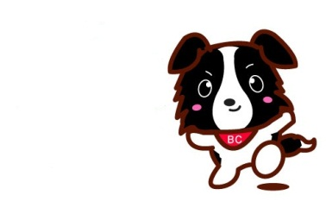
３．補助者へのお願い
izumiotsu
マスコットキャラクター「おづみん」取扱説明書
位置

●着ぐるみ使用時は、補助者を最低でも１名横につけること。
●着ぐるみとは、「付かず離れず」を心がけ、有事の際にはすぐ対応できる距離にいること。
●着ぐるみの斜め前あたりから先導し、必要なときは手を引いて着ぐるみの歩行を補助する。
⇒進行方向や人、障害物の存在を確認し、装着者に伝えるため。子どもなどの突進は必ず止める。

声かけ

●声掛けは装着者にではなく、おづみんに声をかける。
⇒例：「おづみん、お友だちが握手したいって！」
「おづみん、段差があるから気を付けてね！」

対応

●周囲の状況に絶えず気を配る。
⇒着ぐるみは周囲がほとんど見えないので、声かけにより周囲の状況を知らせてあげる。
●装着者の様子に気を配り、無理をさせないようにする。
⇒出演時間はあらかじめ決めておき、時間管理の上、切り上げるタイミングも考えておく。延長は避ける。
●着ぐるみに危害を与える人には、優しく、はっきりと注意する。
●お客さんからの「誰が入っているの？」「男？女？」などの質問には「おづみんは、羊精ですよ！（性別の区別はない）」とにこやかに答える。

４．おづみん「おでかけ日記」への記事及び
写真データ提供のお願い

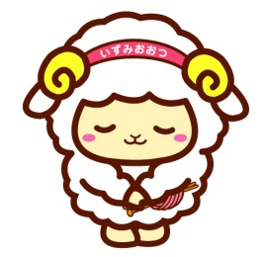
イベント終了後、市ホームページ「おづみんのへや」に掲載する「おづみん おでかけ日記」用の記事および写真データの提供をお願いします。別紙「おづみん おでかけ日記（記事提供シート）」にご記入の上、イベント終了後、遅くとも1週間以内に提出をお願いします。

※電子データでの提出も可能です。別紙記載の秘書広報課メールアドレス宛にお送り下さい。

おづみん おでかけ日記（記事提供シート）
別紙

「おづみん」を活用いただき、ありがとうございました。
市ホームページ「おづみんのへや」に掲載する「おづみんおでかけ日記」の記事及び写真データ（2～4枚程度）の提供をお願いします。

課名または団体名
担当者名
連絡先
おづみん参加日
参加事業・イベント名
おづみん おでかけ日記

※注意点※
○日記は、イベント内容・様子、感想など、100字～300字程度で簡潔にお願いします。現在、掲載している「おでかけ日記」を参考にしてください。
○ホームページ掲載時は、表現等を調整させていただくこともあります。
○写真データは、市ホームページに掲載しても問題ないものを提供してください。
○イベント終了後、お手数ですが、遅くとも1週間以内に提出してください。

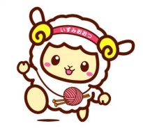
担当：泉大津市 秘書広報課
☎0725-33-1131(内線2447) Fax:0725-21-0412
E-mail kouhou@city.izumiotsu.osaka.jp

